Rapport de TP : Programmation Client-Serveur sous Linux avec Tubes Nommés et Signaux

Introduction
Ce TP avait pour objectif de développer une application de communication entre un serveur et plusieurs clients sous Linux, en utilisant des tubes nommés (FIFO) et des signaux pour synchroniser les échanges. Le serveur reçoit des demandes des clients, génère des réponses (sous forme de nombres aléatoires) et envoie ces réponses aux clients via des tubes nommés. Les signaux sont utilisés pour notifier le client et le serveur lorsqu'un message est prêt ou lu.

Objectifs
Les principaux objectifs de ce TP étaient :
- Implémenter une communication inter-processus (IPC) fiable entre un serveur et des clients.
- Utiliser des tubes nommés (FIFO) pour transmettre des messages entre processus.
- Employer des signaux pour gérer les notifications d'envoi et de réception des messages.
- Permettre au serveur de répondre à plusieurs clients en parallèle en s'assurant que chaque client lise uniquement les messages qui lui sont destinés.

Architecture et Structure des Fichiers
Le projet est structuré en plusieurs fichiers :
- serv_cli_fifo.h : Ce fichier contient les définitions des constantes, des structures de données, et les entêtes système.
- Handlers_Serv.h : Ce fichier inclut les handlers de signaux pour la gestion des notifications de réception et de fermeture.
- serveur.c : Ce fichier contient le code principal du serveur, chargé de traiter les requêtes clients.
- client.c : Ce fichier contient le code principal des clients, chargés de formuler des requêtes et de lire les réponses.

Fonctionnement du Système
- Initialisation des Tubes :
  - Le serveur crée deux tubes nommés fifo1 (pour les requêtes) et fifo2 (pour les réponses).
  - Chaque client utilise ces tubes pour envoyer des requêtes et lire les réponses du serveur.
- Communication Client-Serveur :
  - Client : Chaque client génère un nombre aléatoire n entre 1 et une valeur maximale NMAX, puis envoie une requête au serveur en utilisant fifo1. Cette requête contient le numéro de processus du client (client_id) et la valeur n.
  - Serveur : Le serveur attend dans fifo1 pour lire les requêtes. À la réception d'une requête, il génère n nombres aléatoires et les envoie dans fifo2 en incluant le client_id pour que chaque client puisse retrouver sa réponse.
- Gestion des Signaux :
  - Notification du Serveur : Lorsque le serveur termine de préparer une réponse, il envoie le signal SIGUSR1 au client pour l'informer que sa réponse est prête.
  - Notification du Client : Lorsque le client lit la réponse, il renvoie un signal SIGUSR1 au serveur pour confirmer la réception.
- Protocole Multi-Client :
  - Les clients envoient leur identifiant dans chaque requête, permettant au serveur d’inclure cet identifiant dans la réponse. Ainsi, chaque client peut vérifier que le message reçu lui est bien destiné.

Code Source
Les fichiers serveur.c et client.c contiennent le code pour les processus serveur et client respectivement. Le code est conçu pour fonctionner de manière asynchrone avec l’utilisation des signaux pour gérer la notification des réponses.

Exécution
- Compilation : Pour compiler les fichiers, on utilise les commandes suivantes :
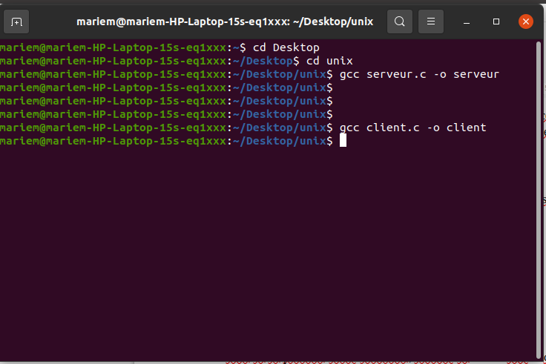

- Lancement :
- Dans un premier terminal, exécuter le serveur avec la commande :
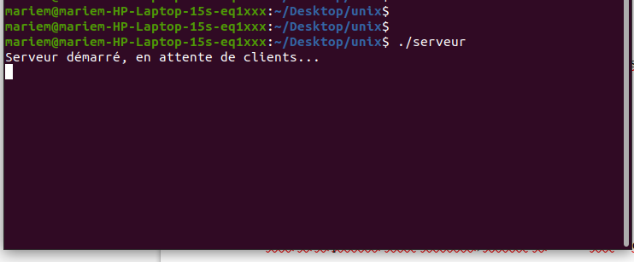
- Dans un ou plusieurs autres terminaux, exécuter les clients avec la commande :

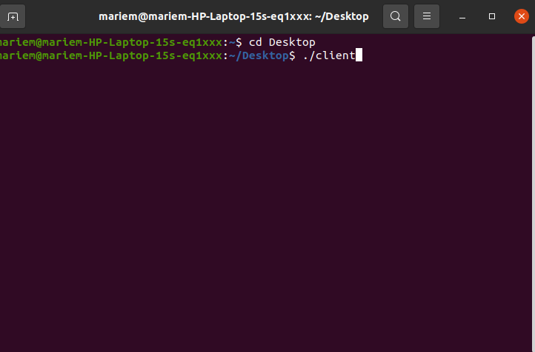

- Exemple de Résultat :
  - Lors de l'exécution, le serveur affiche les requêtes qu'il reçoit et les réponses qu'il génère pour chaque client.
  - Chaque client affiche les nombres reçus en réponse, confirmant ainsi la bonne réception de sa demande.
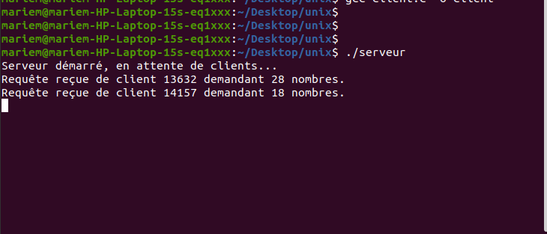

Tests et Validation
Pour valider le fonctionnement, nous avons simulé différents scénarios :
- Un client unique : Le client envoie une requête et reçoit une réponse correcte du serveur.
- Plusieurs clients en parallèle : Plusieurs clients envoient des requêtes simultanément. Le serveur traite les requêtes une à une et envoie les réponses à chaque client de manière ordonnée.
- Notification par signaux : Nous avons vérifié que chaque signal SIGUSR1 est bien capté par les clients et le serveur pour indiquer l'envoi ou la réception des réponses.
Ces tests ont confirmé le bon fonctionnement du système de communication client-serveur.

Limitations et Améliorations
- Protocole de Sécurité : Actuellement, le système ne gère pas les erreurs en cas d'échec de lecture ou d’écriture dans les tubes. Une gestion des erreurs pourrait être ajoutée.
- Évolutivité : Ce code est limité aux applications de petite envergure. Pour un nombre de clients plus élevé, il serait préférable d’envisager des solutions de communication plus robustes, comme les sockets ou le multiplexage.

Conclusion
Ce TP a permis de comprendre et de mettre en œuvre une architecture client-serveur simple sous Linux. En utilisant des tubes nommés et des signaux, nous avons pu gérer une communication asynchrone et garantir que chaque client reçoit une réponse personnalisée. Ce projet offre une base solide pour développer des systèmes de communication plus avancés et améliorer la compréhension des mécanismes d’IPC sous Linux.

